NÁZEV ŠKOLY | Základní škola J. E. Purkyně a Základní umělecká škola Libochovice
AUTOR | Mgr. Jarošová Hana
NÁZEV | VY 32 INOVACE 12 M – rozšiřování a krácení poměrů
TÉMA | Rozšiřování a krácení poměrů
ČÍSLO PROJEKTU | CZ.1.07/1.4.00/21.2803

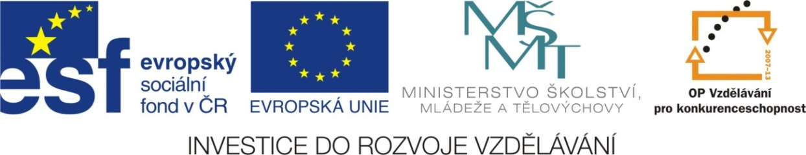

ANOTACE

- Žáci doplňují tabulky, které se týkají rozšiřování a krácení poměrů.
- Součástí materiálu je řešení.
- Tabulky lze řešit společně na interaktivní tabuli, nebo po vytištění samostatně jako pracovní listy.
- Slouží k procvičení a upevnění učiva.

Autorem celého materiálu je Mgr. Hana Jarošová
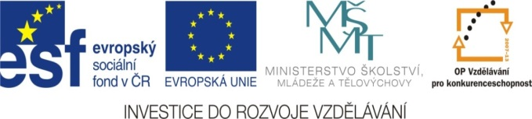
Doplň tabulku, ve které budeš rozšiřovat dané poměry:
Poměr/rozšiř | číslem 4 | číslem 10 | číslem 11 | číslem 5
2 : 3
7 : 9
11 : 4
20 : 3
8 : 15

Doplň tabulku, ve které budeš krátit dané poměry:
Poměr / zkrať | číslem 10 | číslem 2 | číslem 5
50 : 60
30 : 420
100 : 40
250 : 350
160 : 90

Řešení:
Poměr/rozšiř | číslem 4 | číslem 10 | číslem 11 | číslem 5
2 : 3 | 8 : 12 | 20 : 30 | 22 : 33 | 10 : 15
7 : 9 | 28 : 36 | 70 : 90 | 77 : 99 | 35 : 45
11 : 4 | 44 : 16 | 110 : 40 | 121 : 44 | 55 : 20
20 : 3 | 80 : 12 | 200 : 30 | 220 : 33 | 100 : 15
8 : 15 | 32 : 60 | 80 : 150 | 88 : 165 | 40 : 75

Poměr / zkrať | číslem 10 | číslem 2 | číslem 5
50 : 60 | 5 : 6 | 25 : 30 | 10 : 12
30 : 420 | 3 : 42 | 15 : 210 | 6 : 84
100 : 40 | 10 : 4 | 50 : 20 | 20 : 8
250 : 350 | 25 : 35 | 125 : 175 | 50 : 70
160 : 90 | 16 : 9 | 80 : 45 | 32 : 18

